2018普陀区高三物理二模

一、选择题（共40分。第1-8小题，每小题3分，第9-12小题，每小题4分。每小题只有一个正确答案。）
- 由核反应产生，且属于电磁波的射线是（ ）
（A）α射线 （B）γ射线 （C）X射线 （D）阴极射线
2.一颗恒星的寿命取决于它的（ ）
（A）温度 （B）颜色 （C）质量 （D）体积
- 白光通过双缝后产生的干涉条纹是彩色的，其原因是不同色光的（ ）
（A）频率不同 （B）强度不同 （C）振动方向不同 （D）传播速度不同
- 关于布朗运动，下列说法中正确的是（ ）
（A）液体分子的无规则运动就是布朗运动
（B）布朗运动的激烈程度跟温度无关
（C）布朗运动是悬浮在液体中的固体颗粒不断地受到液体分子的撞击而引起的
（D）悬浮在液体中固体颗粒越大，在某一瞬时撞击它的分子数越多，布朗运动越明显
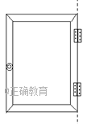
- 某教室墙上有一朝南的钢窗，当把钢窗左侧向外推开时，下列说法正确的是（ ）
（A）穿过窗户的地磁场的磁通量变大
（B）穿过窗户的地磁场的磁通量不变
（C）从推窗人的角度看，窗框中的感应电流方向是逆时针
（D）从推窗人的角度看，窗框中的感应电流方向是顺时针
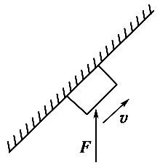
- 如图，倾斜的天花板上有一物块，该物块在竖直向上的恒力F作用下恰好能沿天花板匀速上升，下列说法中正确的是（ ）
（A）物块一定受两个力的作用
（B）物块一定受三个力的作用
（C）物块可能受三个力的作用
（D）物块可能受四个力的作用

- 如图，在点电荷产生的电场中，实线MN是一条方向未标出的电场线，虚线AB是一个电子只在静电力作用下的运动轨迹。下列说法正确的是（ ）
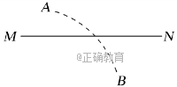
（A）电子一定从A向B运动
（B）A点电势高于B点电势
（C）电子在A点的电势能大于它在B点的电势能
（D）电子在A点的加速度大于它在B点的加速度

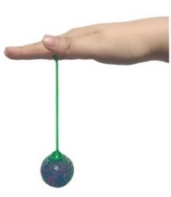
- 如图，弹性轻绳的一端套在手指上，另一端与弹力球连接，用手将弹力球以某一竖直向下的初速度抛出，抛出后手保持不动。从球抛出瞬间至球第一次到达最低点的过程中（弹性轻绳始终在弹性限度内，不计空气阻力），下列说法正确的是（ ）
（A）绳刚伸直时，球的速度最大
（B）该过程中，球的加速度一直减小
（C）该过程中，重力对球做的功大于球克服绳的拉力做的功
（D）在最低点时，球、绳和地球组成的系统势能最大
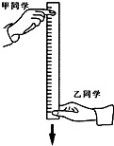
- 甲、乙两同学们利用反应尺估测反应时间。如图，甲同学捏住直尺上端，使直尺保持竖直状态，乙同学的手指对齐直尺的零刻度线。当乙看见甲放开直尺时，立即用手指捏直尺。若乙同学的反应时间范围为0～0.3s，则该直尺的长度至少为（g取10m/s²）（ ）
（A）40cm （B）45cm （C）90cm （D）100cm

- 如图，当电路中电键S断开时，测得电阻R₁两端的电压为2V，R₂两端的电压为3V，电源有内阻。当电键S闭合后，下列说法正确的是（ ）
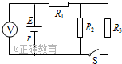
（A）电压表的示数大于5V
（B）电阻R₂两端的电压小于3V
（C）电阻R₁两端的电压小于2V
（D）内电阻r上的电压变小
- 用如图所示的装置可以测量液体的密度。将一个带有阀门的三通U形管倒置在两个装有液体的容器中，用抽气机对U形管向外抽气，再关闭阀门K，已知左边液体的密度为ρ₁，左右两边液柱高度分别为h₁、h₂，下列说法正确的是（ ）
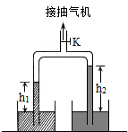
（A）实验中必须将U形管内抽成真空
（B）关闭阀门K后，管内气体压强大于管外大气压
（C）右边液体的密度ρ₂=ρ₁h₁/h₂
（D）右边液体的密度ρ₂=ρ₁h₂/h₁
- 某高中生为了估测自行车受到的阻力，设计了下列实验：让自行车在t=7s内匀速行驶s₁=10m的距离后，立即停止用力蹬脚踏，自行车又前进了s₂=8.1m的距离后停下来。由此估测出自行车受到的阻力最接近以下哪个值（ ）
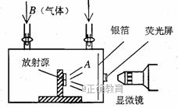
（A）10N （B）30N （C）60N （D）100N

二、填空题（共20分）
- 带电体所带的电荷量总是等于某一个最小电荷量的_________倍，这个最小电荷量叫做________。

- 卢瑟福通过如图所示的实验装置，发现了________，该实验的核反应方程为___________。

- 如图，一列简谐横波沿x轴正方向传播，实线为t =0时刻的波形图，虚线为t =1 s时的波形图。已知该简谐波的周期大于1 s，则波的波速为_______m/s，周期为_______s。
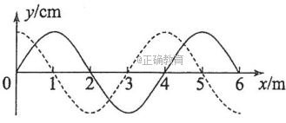
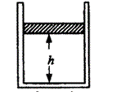
- 如图，一定质量的理想气体被活塞封闭在可导热的气缸内，活塞的横截面积为S，相对于底部的高度为h，可沿气缸无摩擦地滑动。设大气和活塞对气体的总压强为p₀，外界温度始终保持不变。取一小盒沙子缓慢地倒在活塞的上表面上，沙子倒完时，活塞下降了h/2，此时，气体的压强为________，一小盒沙子的质量为______。

- 如图甲，在匀强磁场中，有一通电直导线受到的安培力大小为15N。若将该导线做成3/4圆环（导线的长度和粗细均不变，a、b为导线两端点），放置在同一匀强磁场中，如图乙所示，保持通过导线的电流不变，则圆环受到的安培力方向为_______，大小为_______N。
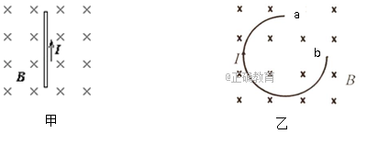

三、综合题（共40分）

注意：第19、20题在列式计算、逻辑推理以及回答问题过程中，要求给出必要的图示、文字说明、
公式、演算等。
- （12分）在“利用单摆测重力加速度”的实验中，
（1）从下列器材中选用最合适的器材（填写器材代号）___________。
（A）小铁球 （B）小塑料球 （C）20cm长的细线
（D）100cm长的细线 （E）手表 （F）时钟 （G）秒表
（2）（单选）若实验测得的g值偏大，可能的原因是（ ）
（A）摆球的质量太大
（B）测摆长时，仅测了线长，未加小球半径
（C）测周期时，把n次全振动误记为（n+1）次
（D）摆球上端未固定牢固，振动中出现松动（摆长变长）
（3）某同学想进一步验证单摆的周期和重力加速度的关系，但又不可能去不同的地区做实验。该同学就将单摆与光电门传感器安装在一块摩擦不计、足够大的板上，使板倾斜α角度，让摆球在板的平面内做小角度摆动，如图甲所示。利用该装置可以验证单摆的周期和等效重力加速度的关系。若保持摆长不变，则实验中需要测量的物理量有________。若从实验中得到所测物理量数据的图线如图乙所示，则图像中的纵坐标表示_________，横坐标表示_________。
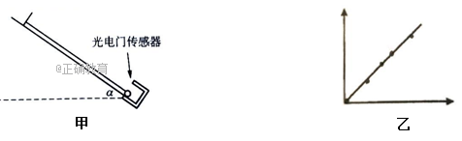
- （12分）如图，AB是固定在竖直平面内半径R=1.25m的1/4光滑圆弧轨道，OA为其水平半径，圆弧轨道的最低处B无缝对接足够长的水平轨道，将可视为质点的小球从轨道内表面最高点A由静止释放。已知小球进入水平轨道后所受阻力为其重力的0.2倍，g取10m/s²。求：
（1）小球经过B点时的速率；
（2）小球刚要到B点时加速度的大小和方向；
（3）小球过B点后到停止的时间和位移大小。
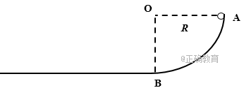
19.（16分）如图，在水平直角坐标平面xOy内，过原点O沿y轴固定一无限长绝缘通电直导线，电流方向沿+y方向、大小恒为I₀，其周围空间磁场的磁感应强度大小B＝kI₀/x，k为常数、x为离直导线的垂直距离。OA、OB为沿Ⅰ、Ⅳ象限角平分线方向固定，材料、粗细均相同的两根足够长裸直导轨，两导轨在原点O接触良好，但与通电直导线绝缘。cd为长L、材料和粗细与导轨相同的足够长裸金属杆。现使cd杆从原点O开始垂直Ox轴贴着两导轨向+x方向运动，经t秒运动至坐标x处。在这一过程中，cd杆中电流强度大小恒为I。已知导轨、cd杆单位长度电阻为R₀，不计导轨中电流产生的磁场的影响。
（1）判断cd杆滑动时感应电流的方向，并求t秒末它的速率v与x的关系式；
（2）分析说明cd杆在运动过程中加速度大小的变化情况；
（3）求t秒末cd杆两端电压U与x的关系式；
（4）求t秒内cd杆产生的焦耳热Q与x的关系式。
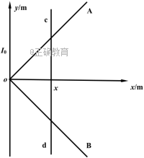
普陀区2017学年第二第二学期高三质量调研 物理答案

一、单项选择题（共40分。第1-8小题，每小题3分，第9-12小题，每小题4分。每小题只有一个正确答案。）
题号 | 1 | 2 | 3 | 4 | 5 | 6 | 7 | 8
答案 | B | C | A | C | C | D | B | D

题号 | 9 | 10 | 11 | 12
答案 | B | B | C | A

二、填空题 （共20分。本大题有5小题，每小题4分，每空格2分。）
题 号 | 答 案
13 | 整数，基元电荷
14 | 质子，¹⁴₇N+⁴₂He→¹⁷₈O+¹₁H
15 | 3，4/3
16 | 2p₀，p₀S/g
17 | 垂直ab连线斜向下，10/π

三、综合题
18. （12分）
（1）（A）（D）（G） （3分）
（2）（C） （3分）
（3）木板倾角α和单摆振动的周期T；T²，1/（gsinα）（填其他合理答案也给分）（6分）

19. （12分）
解：（1）小球从A点释放滑至B点，只有重力做功，机械能守恒：
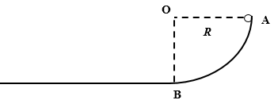
v_{B}＝5 m/s
（3分）

（2）小环刚要到B点时，处于圆周运动过程中，
（2分）
a₁＝20m/s²
加速度方向沿B点半径指向圆心 （1分）
（3）小环过B点后继续滑动到停止，可看做匀减速直线运动：
t₂＝25s，s＝6.25m
（6分）
20. （16分）
解：（1）由安培定则、右手定则可以判定，cd杆中感应电流方向沿+y方向； （2分）
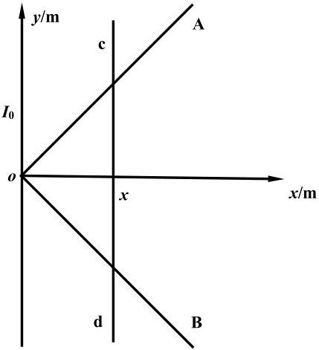
v=
（3分）

（2）由上式，取连续相等两位移Δx，cd杆经过两段位移速度变化量Δv相同，但由于cd杆加速滑动，故后一段位移时间Δt比前一段短，由，可知杆的加速增大； （3分）

（3）t秒末，cd杆在两导轨之间的一段两端电压：
；
杆伸出导轨外部分两端电压：
所以，cd杆两端电压：
U=[(1+)L-2x]IR₀
（4分）
（4）cd杆受到的安培力:
cd杆在t秒内，克服安培力的功等于闭合回路中产生的总焦耳热：
Q=2(-1)kI₀Ix （4分）

欢迎访问“高中试卷网”——http://sj.fjjy.org

